Муниципальное автономное дошкольное образовательное учреждение №11 «Умка» г. Павлово

Консультация для педагогов на тему

«Мелкая моторика и развитие детей раннего возраста»

Подготовила:
воспитатель
Матерухина Юлия Альбертовна

2021 г.
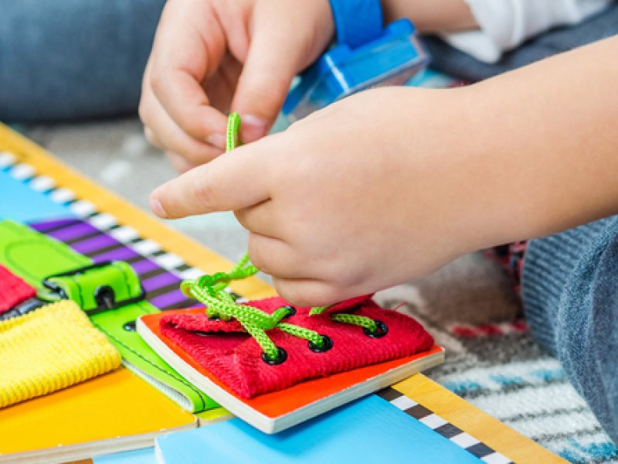
Мелкая моторика – способность манипулировать мелкими предметами, передавать объекты из рук в руки, а также выполнять задачи, требующие скоординированной работы глаз и рук. Навыки мелкой моторики используются для выполнения таких точных действий, как «пинцетный захват» (большим и указательным пальцами) для манипулирования небольшими объектами, письмо, рисование, вырезание, застёгивание пуговиц, вязание, игра на музыкальных инструментах и так далее. Освоение навыков мелкой моторики требует развития более мелких мышц, чем для крупной моторики.
Актуальность работы по развитию мелкой моторики детей раннего возраста обусловлена возрастными психологическими и физиологическими особенностями детей: в раннем и младшем дошкольном возрасте интенсивно развиваются структуры и функции головного мозга ребенка, что расширяет его возможности в познании окружающего мира. Всестороннее представление об окружающем предметном мире у человека не может сложиться без тактильно – двигательного восприятия, так как оно лежит в основе чувственного познания. Именно с помощью тактильно – двигательного восприятия складываются первые впечатления о форме, величине предметов, их расположении в пространстве. Чтобы научить малыша говорить, необходимо не только тренировать его артикуляционный аппарат, но и развивать мелкую моторику рук.
С первых дней жизни ребенка и всю последующую жизнь руки должны неустанно работать. Умственное развитие личности — это бесконечный процесс познания жизни в процессе обучения. Еще во втором веке китайцы заметили тесную связь между развитием мелкой моторики и умственными способностями человека. По их твердому убеждению, можно привести в гармонию разум и тело путем упражнений для рук и массажа пальцев. Пальцы рук имеют нервные окончания, воздействие на которые благотворно сказывается на состоянии организма – как на отдельных органах, так и на их системах.
Мелкая моторика становится первым этапом в развитии умственных способностей человека. Ребенок с первых дней начинает познавать мир, ощущая его кончиками пальцев, ладошками. Крайне важно давать ему различные по форме, твердости и текстуре предметы. Некоторые родители часто замечают, что их дети начинают говорить позже, чем их сверстники. Каково же их удивление, когда логопед начинает работу с ребенком с элементарных упражнений для рук и пальцев! В свою очередь, другая группа родителей, которые с первых дней занимаются руками своих деток, подтверждает, что их дети очень рано начинают говорить и говорят без умолку, стремительно делая свою речь богаче и сложнее.
Дети с плохо развитой ручной моторикой неловко держат ложку, карандаш, не могут застегивать пуговицы, шнуровать ботинки. Им бывает трудно собрать рассыпавшиеся детали конструктора, работать с пазлами, счетными палочками, мозаикой. Они отказываются от любимых другими детьми лепки и аппликации, не успевают за ребятами в группе детского сада на занятиях.
Таким образом, возможности освоения мира этими детьми оказываются обедненными. Дети часто чувствуют себя несостоятельными в элементарных действиях, доступных сверстникам. Это влияет на эмоциональное благополучие ребенка, на его самооценку. С течением времени уровень развития сложно-координированных движений руки у детей, имеющих речевые нарушения, оказывается недостаточным для освоения письма, формирует школьные трудности.
Мелкую моторику рук развивают:
- пальчиковая гимнастика с использованием стихов, песенок, потешек и народных сказок;
- массаж с растиранием пальчиков и массажёрами для рук;
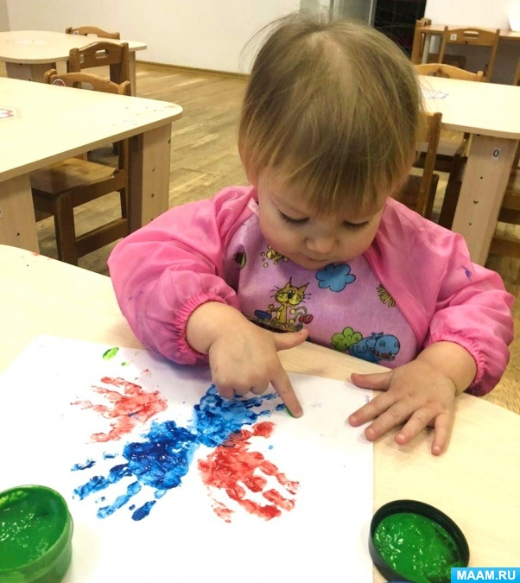
- народные игры с ладошками;
- игры с природным материалом;
- игры с предметами домашнего обихода;
- игры с песком и водой;
- пальчиковый театр;
- ниткотерапия;
- дидактические игры;
- занятия продуктивной деятельностью (рисование, лепка, аппликация).
Перечисленные виды детской деятельности используются в ежедневной работе с детьми, так как эпизодическая деятельность не может дать положительного эффекта. Для достижения желаемого результата возникла необходимость сделать работу по развитию мелкой моторики и координации движений пальцев рук регулярной, используя игровые упражнения в различных видах деятельности и режимных моментах: продуктивная деятельность; индивидуальная работа; самостоятельная деятельность; прогулка; утренняя гимнастика; самообслуживание.
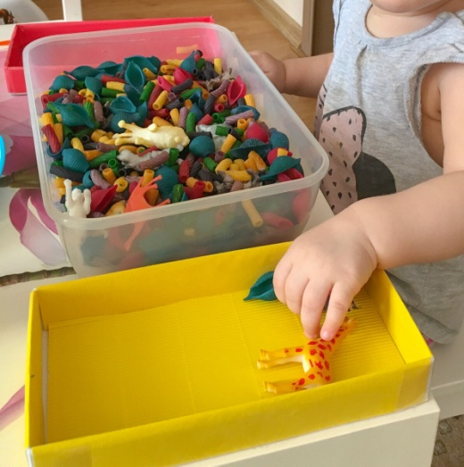
Детям двух лет и старше для развития мелкой моторики рук можно предложить следующие игры.
«Переложи игрушки». Ребенок сидит за столом, перед ним высокий прозрачный сосуд, справа лежат мелкие предметы (пуговицы, фишки). Ребенок должен, держа сосуд левой рукой, правой бросать в него предметы. Затем фишки высыпаются на стол, и ребенок действует левой рукой.
«Забей мяч в ворота». Играющий сидит за столом, у него небольшой шарик. На другом конце стола — «ворота». Нужно прокатить мячик по столу так, чтобы он попал в ворота.
«Перебираем крупу». Необходимы две пустые коробочки и одна — со смешанными гречкой и рисом, крупными и мелкими бусинками, картонными квадратиками и кружками и пр. Работая двумя руками, ребенок должен разделить смесь на две части.
«Шаловливый котенок». Заранее разматывается клубок ниток. Сначала правой, а затем левой рукой нужно смотать клубок.
«По кочкам через болото». На столе рассыпают мелкие камешки — «кочки». Зажав в щепотку 1, 3, 5 пальцы одной руки, ребенок шагает указательным и безымянным «по кочкам» с одного края стола к другому, Выбираясь из болота, следить, чтобы на весу всегда был только один палец. Кочки можно нарисовать и на бумаге.
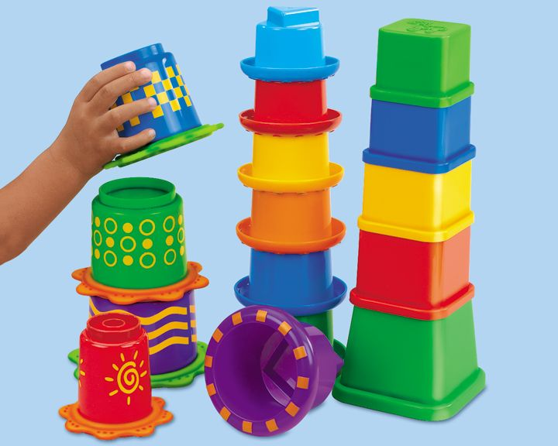
«Гармошка». Взять большую пуговицу с двумя отверстиями. В оба отверстия продеть толстую нитку и завязать, чтобы образовалось кольцо. Разместив пуговицу посередине, зацепить указательным и средним пальцами каждой руки петельки по обе стороны от нее и, вращая руками нитку, как скакалку, закрутить пуговицу. Нитка станет раскручиваться и, пружиня, закручиваться в другую сторону. Задача ребенка — не дать «гармошке» остановиться, все время совершая сводящие и разводящие движения пальцами.
«Строитель». Для игры подойдут небольшие кубики, кольца от пирамидок. Ребенку дается задание собрать из мелких кубиков один большой, построить башню, колодец, скамейку, стульчик, диван, домик, поезд, заборчик, телевизор, машину.
«Шофер». На столе раскладываются маленькие предметы (фигурки животных, солдатики, кубики) на расстоянии 5—7 см друг от друга. Понадобится также фишка — пластмассовый или деревянный кружок. Передвигая фишку одним пальцем, нужно «объехать» все препятствия, ничего не задев. Играть попеременно разными пальцами.
«На морском берегу». Для игры понадобятся дощечка с накатанным слоем пластилина и горсть мелких камешков. Малышу предлагается выложить на дощечке фигурки из камешков: солнышко, облако, дерево, змею, мячик, удочку, рыбку.
«Шнуровка». Берется большая карточка, на которой по краям, а также в центре в определенной последовательности сделаны отверстия. Края отверстий окрашены в разные цвета. При помощи длинной толстой нитки ребенок выполняет следующие задания: а) провести нитку через все отверстия по краю карточки; б) протянуть нитку в каждое второе отверстие; в) провести нитку только через дырочки, обведенные красным (чередуя красное и синее и т.д.); г) выполнить «обметку через край»; д) в центре карточки сделать шнуровку, как в ботинках.
«Поймай рыбку». На столе две коробки, в одной из которых лежат «рыбки» — мелкие фигурки, шарики, бирюльки. У ребенка в руках сачок для аквариума. Ему предлагается переложить фигурки по одной из первой коробки во вторую, действуя сначала правой, а затем левой рукой.
Составление фигурок из счетных палочек или спичек.Ребенка просят выложить на столе сначала по образцу, затем по памяти и, наконец, самостоятельно, по представлению, следующие фигуры: квадрат, треугольник, кубик, ваза, лодочка, юбочка, очки, лесенка, мельница, рыбка, пирамидка, флажок, звезда, мороженое, бабочка, аквариум, жук, окно, сумка, морковка, грузовик, рожица, брюки, пирог, мост, качели, лейка, танк, лопата, коробка карандашей, ракета, пароход, грибок, горка, тачка, беседка, снежинка, парусник, башня, песочница, самолет, кровать, телевизор, собака, корова, часы, санки, фонарик.
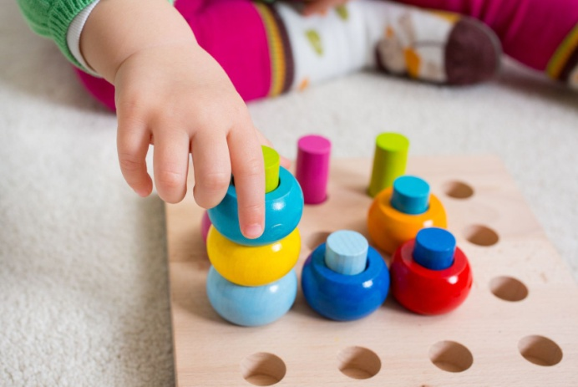
Главное правило — играйте, когда у ребенка хорошее настроение, ему не хочется спать и он здоров. Занимаясь со своим малышом этими увлекательными развивающими играми,
Вы удивитесь, как же быстро он учится!

